2014下期高一化学期末考试试卷
命题人：周和才 校对人：葛洪强
考生须知：
1、本卷分试卷（第Ⅰ、Ⅱ卷）和答卷，有四个大题31小题，共6页，满分100分，考试时间70分钟。
2、答题前，在答题卷密封区内填写班级、姓名、学号。
3、所有答案必须写在答题卷上，写在试题卷上无效。考试结束，只需上交答题卷。
4、可能用到的相对原子质量：H-1，C-12，O-16，Na-23，S-32，Cl-35.5，
一、选择题（本题共26小题，每小题2分，共52分。每小题只有一个选项符合题意。）
1. 19世纪门捷列夫的突出贡献是
A.提出了原子学说 B.提出了分子学说 C.发现了稀有气体 D.发现了元素周期律
2．下列表格中各项都正确的一组是
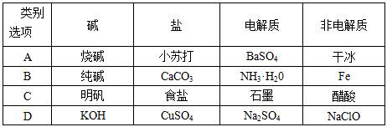
3．现有三组：① CCl₄和氯化钠溶液 ②硝酸钾溶液中含少量氯化钠 ③氯化钠溶液和碘的水溶液，分离以上各混合液的正确方法依次是
A．分液、过滤、蒸馏 B．过滤、结晶、分液
C．蒸馏、分液、萃取 D．分液、结晶、萃取
4．Cl与Cl－两种粒子中，相同的是
A、化学性质 B、核外电子数 C、最外层电子数 D、核外电子层数
5．用N_{A}表示阿伏德罗常数，下列叙述正确的
A．标准状况下，22.4LH₂O含有的分子数为1 N_{A}
B．常温常压下,1.06g Na₂CO₃含有的Na⁺离子数为0.02 Ｎ_{A}
C．通常状况下，1 N_{A}个CO₂分子占有的体积为22.4L
D．标准状况下，22.4L CO₂和SO₂混合气中氧原子数为0.2Ｎ_{A}
6．从海水中提取溴有如下反应：5NaBr+NaBrO₃+3H₂SO₄=3Br₂+3Na₂SO₄+3H₂O，与该反应在氧化还原反应原理上最相似的是
A．2NaBr+Cl₂=2NaCl+Br₂ B．AlCl₃+3NaAlO₂+6H₂O=4Al(OH)₃↓+3NaCl
C．2H₂S+SO₂=2H₂O+3S↓ D．C+H₂OCO+H₂
7．人们常用图示的方法表示不同反应类型之间的关系。如分解反应和氧化还原反应可用左下图表示。右下图为离子反应、氧化还原反应和置换反应三者之间的关系，则C表示
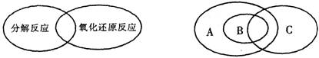
A．离子反应 B．氧化还原反应 C．置换反应 D．三者都可以
8. 主族元素在周期表的位置，取决于元素原子的
A. 相对原子质量和核电荷数 B. 电子层数和最外层电子数
C. 电子层数和质量数 D. 金属性和非金属性的强弱
9．研究表明：多种海产品如虾、蟹、牡蛎等，体内含有+5价砷(As)元素，但它对人体是无毒的，砒霜的成分是As₂O₃，属剧毒物质，专家忠告：吃饭时不要同时大量食用海鲜和青菜，否则容易中毒，并给出了一个公式：大量海鲜+大量维生素C = 砒霜。下面有关解释不正确的是
A．维生素C能将+5价砷氧化成As₂O₃ B．维生素C具有还原性
C．致人中毒过程中+5价砷发生还原反应 D．青菜中含有维生素C
10．胶体在人们日常生活中随处可见。下列分散系属于胶体的是
A． 白酒 B．矿泉水 C．白醋 D．豆浆
11．用自来水养金鱼，在将水注入鱼缸之前，常需把水在阳光下晒一段时间，主要目的是
A．增加水中O₂的含量 B．起杀菌作用
C．使水中的次氯酸分解 D．使水的温度升高
12．在某无色酸性溶液中能大量共存的离子组是
A．Na⁺、K⁺、HCO₃－、NO₃－ B．NH₄⁺、SO₄^{2－}、Al³⁺、NO₃－
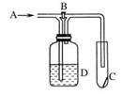
C．Na⁺、Ca²⁺、NO₃－、CO₃^{2－} D．K⁺、MnO₄－、NH₄⁺、NO₃－
13．右图是一种试验某气体化学性质的实验装置，图中B为开关。若先打开B，在A处通入干燥的氯气，C中红色布条颜色无变化；当关闭B在A处通入干燥的氯气时，C中红色布条颜色褪去。则D瓶中盛有的溶液是
A．浓硫酸 B．饱和NaCl溶液 C．浓NaOH溶液 D．浓NaI溶液
14．对于某些离子的检验及结论一定正确的是
A．灼热某样品，火焰呈黄色，一定没有钾元素
B．加入氯化钡溶液有白色沉淀产生，再加盐酸，沉淀不消失，一定有SO₄²¯
C．加入氢氧化钠溶液并加热，产生的气体能使湿润红色石蕊试纸变蓝，一定有NH₄⁺
D．加入碳酸钠溶液产生白色沉淀，再加盐酸白色沉淀消失，一定有Ba²⁺
15．含碘食盐中的碘是以碘酸钾(KIO₃)形式存在的。已知在酸性溶液中IO₃－和I－发生下列反应IO₃－+5I－+6H⁺=3I₂+3H₂O。现有下列物质①稀硫酸；②pH试纸；③淀粉碘化钾溶液；④淀粉溶液。利用上述反应，可用来检验含碘食盐中含有IO₃－的是
A．②④ B．①③ C．②③ D．①④
16．下列保存物质或试剂的方法不正确的是
A．实验室保存溴时，常在保存液溴的试剂瓶中加入少量水来防止溴挥发
B．常将钠保存在煤油中
C．新制氯水应密封保存在棕色试剂瓶中
D．取碘水于试管中，加入CCl₄，振荡后静置，溶液分层，上层呈紫红色
17．下列离子方程式的书写中，正确的是
A．钠跟水反应：Na+2H₂O=Na⁺+2OH⁻+H₂↑
B．碳酸氢钠溶液跟盐酸反应：CO3²⁻+2H⁺=H₂O+CO₂↑
C．过量二氧化碳跟苛性钾反应：CO₂+2OH⁻=CO₃²⁻+H₂O
D．硫酸氢钾和氢氧化钡按等物质的量在溶液中反应：
H⁺+SO₄²⁻+Ba²⁺+OH⁻=BaSO₄↓+H₂O
18．下面有关Na₂CO₃ 与NaHCO₃的性质比较中不正确的是
A．相同浓度溶液的pH：Na₂CO₃＞NaHCO₃
B．在水中的溶解度 Na₂CO₃＞NaHCO₃
C．与同浓度的硫酸反应放出气泡的速率 NaHCO₃＜Na₂CO₃
D．热稳定性 NaHCO₃＜Na₂CO₃
19．有些科学家提出硅是“21世纪的能源”，这主要是由于作为半导体材料的硅在太阳能发电过程中具有重要的作用。下列关于硅的说法不正确的是
A．高纯度的单质硅被广泛用于制作计算机芯片
B．硅可由二氧化硅还原制得
C．低温时硅与水、空气和酸不反应，但能与氢氟酸反应
D．自然界硅元素的贮量丰富，并存在大量的单质硅
20．某溶液中，只含有下表中所示的四种离子(忽略水的电离)，则X离子及其个数b可能为
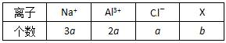
A．NO₃－、4a B．SO₄^{2－}、4a C．OH－、8a D．SO₄^{2－}、8a
21．某澄清溶液，可能含有Ca²⁺、Na⁺、Cl－、CO₃^{2－}、I－中的一种或几种，现做如下实验：
①通入足量氯气，溶液变为棕黄色，滴加淀粉溶液后溶液显蓝色。
②加入BaCl₂有白色沉淀生成，再加入足量盐酸后，沉淀完全溶解，并有气体生成。
下列关于该澄清溶液的说法中不正确的是
A．一定含有I－ B．一定含有CO₃^{2－} C．可能含有Cl－ D．一定含有Ca²⁺
22．下列有关原子结构和元素周期律的表述正确的是
①原子序数为15的元素的最高化合价为＋3 ②ⅦA族元素是同周期中非金属性最强的元素 ③第二周期ⅣA族元素的原子核电荷数和中子数一定为6 ④原子序数为12的元素位于元素周期表的第三周期ⅡA族
A．①② B．①③ C．②④ D．③④
23．下列说法正确的是
A．氨气极易溶于水，可以进行喷泉实验
B．用玻璃棒分别蘸取浓硫酸和浓氨水，相互靠近时会看到有白烟产生
C．工业制硝酸过程中有下列反应：4NH₃+5O₂$\vec{催化剂}$4NO+6H₂O，反应中氨气表现氧化性
D．加热盛NH₄Cl的试管底部，NH₄Cl受热升华
24．6.4 g铜与过量的硝酸(8 mol·L^{－1} 60 mL)充分反应后，硝酸的还原产物有NO、NO₂
反应后溶液中含H＋为n mol，此时溶液中含NO₃－的物质的量为
A．0.28 mol B．0.31 mol C．(n＋0.2) mol D．(n＋0.4)mol
25. 右下图是周期表中短周期的一部分，A、B、C三种元素的原子核外电子数之和等于B
的质量数的2.5倍，B元素的原子核内质子数等于中子数，下列叙述不正确的是
A. A为ⅤA族元素 B. B为第二周期的元素
 | B
A |  | C
C. C是周期表中化学性质最活泼的非金属
D. 三种元素都为非金属
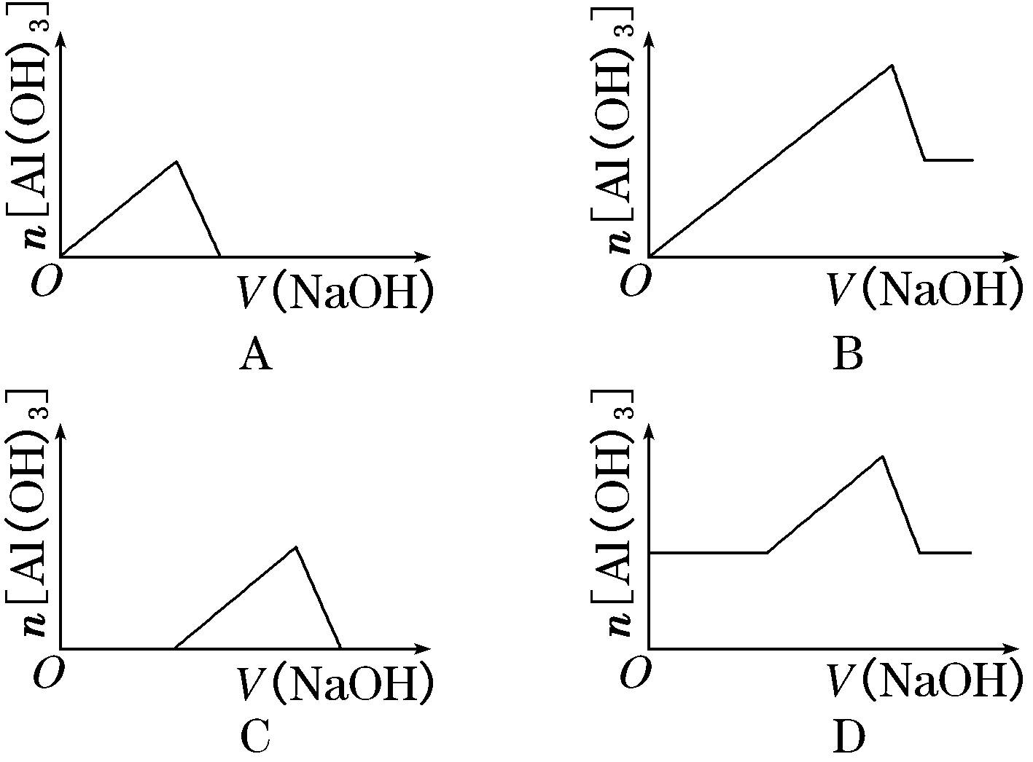
26．已知室温下，Al(OH)₃的溶解度远大于Fe(OH)₃。向浓度均为0.1 mol·L^{－1}的Fe(NO₃)₃和Al(NO₃)₃混合溶液中，逐滴加入NaOH 溶液。下列示意图表示生成Al(OH)₃的物质的量与加入NaOH溶液的体积的关系，合理的是
第Ⅱ卷（非选择题，共48分）
二、 填空题（本大题包括3小题）
27.下列物质中，标准状况下体积最大的是 ，
含分子个数最多的是 ，含原子个数最多的是 ，
质量最大的是 （均填字母）。
A、6g氢气 B、0.5mol CO₂ C、1.204×10²⁴个氯化氢分子
D、147g硫酸 E、92g乙醇（C₂H₅OH） F、9 mL水（4℃）
28．W、X、Y、Z是原子序数1～18的元素，它们的原子核外电子层数相同且原子序数依次增大，W、X是金属元素，Y、Z是非金属元素。
(1)W、X各自的最高价氧化物的水化物可以发生反应生成盐和水，该反应的离子方程式为_________________________________________________。
(2)Y的低价氧化物通入Z单质的水溶液中，发生反应的化学方程式为__________________________________________________。
(3)比较Y、Z气态氢化物的稳定性______>______(用化学式表示)；除了可以通过比较Y、Z气态氢化物的稳定性来验证Y、Z的非金属性外，请你再设计一个简单的实验，来验证Y与Z的非金属性强弱
(4)W、X、Y、Z四种元素简单离子的离子半径由大到小的顺序是：__________>__________>__________>__________。
29.A、B、C、D、E、F、G和H是中学化学中常见的气体，具有如下性质：
①A、B、E、F、G能使湿润的蓝色石蕊试纸变红，H能使湿润的红色石蕊试纸变蓝，C、D不能使湿润的石蕊试纸变色；
②A和H相遇产生白色烟；
③B和E都能使品红溶液褪色；
④将红热的铜丝放入装有B的瓶中，瓶内充满棕黄色的烟；
⑤将点燃的镁条放入装有F的瓶中，镁条剧烈燃烧，生成白色粉末瓶内壁附着黑色颗粒；
⑥C和D相遇生成红棕色气体；
⑦G在D中燃烧可以产生E和H₂O；
回答下列问题：
(1)A的名称是________ ，②中烟的化学式是______________________。
(2)④中发生反应的化学方程式是________________________________________。
(3)⑤中发生反应的化学方程式是________________________________________。
(4)C的化学式是_______，D的化学式是______ 组成D的原子其结构示意图
(5)⑦中发生反应的化学方程式是________________________________________。
- 实验题
30．实验室欲配制90mL浓度为1.00mol·L⁻¹的Na₂CO₃溶液：
（1）配制时的实验步骤为：计算、称量、溶解、转移(洗涤)、 、摇匀；
（2）本实验中必须用到的仪器有托盘天平、药匙、玻璃棒、烧杯、量筒、胶头滴管、
（注明所需仪器的规格）。
（3）某同学欲称量Na₂CO₃的质量，他先用托盘天平称量烧杯的质量，天平平衡后的状态如图。烧杯的实际质量为 g，要完成本实验该同学应称出 g Na₂CO₃。
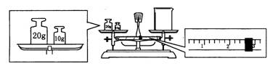
（4）使用容量瓶前必须进行的一步操作是 。
（5）若出现如下情况，对所配溶液浓度将有何影响（填“偏高”、“偏低”或“无影响”）
①没有洗涤烧杯和玻璃棒 ；②容量瓶不干燥，含有少量蒸馏水 。
四、 计算题
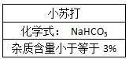
31.某课外兴趣小组在进行“诚信商品”实验时，随机抽取市售“碳酸氢钠”样品（成分说明见右表所示）。经检验杂质只含NaCl，准确称取8.5g样品，加入100mL盐酸恰好完全反应生成2.24L气体（标准状况）。
试回答下列问题：
（1）样品中NaHCO₃的物质的量 ；
（2）样品中小苏打的质量分数 ；
（3）所用盐酸的物质的量浓度 ；
（4）根据计算结果及成分说明所提供信息，此产品 （填“可以”或“不可以”）列入“诚信商品”。

2014下期高一化学期末考试试卷参考答案及评分标准
一、选择题（本题共26小题，每小题2分，共52分。每小题只有一个选项符合题意。）
题号 | 1 | 2 | 3 | 4 | 5 | 6 | 7 | 8 | 9 | 10
选项 | D | A | D | D | B | C | A | B | A | D
题号 | 11 | 12 | 13 | 14 | 15 | 16 | 17 | 18 | 19 | 20
选项 | C | B | B | C | B | D | D | C | D | B
题号 | 21 | 22 | 23 | 24 | 25 | 26
选项 | D | C | A | C | C | C
第Ⅱ卷（非选择题，共48分）
27．（8分）A A E D（各2分）
28.（10分）
(1)Al(OH)₃＋OH－===AlO＋2H₂O (2分)
(2)SO₂＋Cl₂＋2H₂O===H₂SO₄＋2HCl (2分)
(3)HCl（1分） H₂S （1分）
在Na₂S的溶液中通入Cl₂，若溶液变浑浊，证明Cl的非金属性强于S，反应方程式为Na₂S＋Cl₂===S↓＋2NaCl。(其他合理答案亦可) (2分)
(4)S^{2－} Cl－ Na＋ Al³ (2分)

- （12分）
(1)氯化氢(1分) NH₄Cl(1分) (2)Cu＋Cl₂=====CuCl₂(2分)
(3)2Mg＋CO₂=====2MgO＋C(2分) (4)NO(1分) O₂(1分) （2分）
(5)2H₂S＋3O₂=====2H₂O＋2SO₂(2分)
30（10分）
（1）定容；（1分） (2)100mL容量瓶；（1分） （3）27.4（2分），10.6（2分）
（4）检查是否漏液(2分) （5）① 偏低； ② 无影响。（各1分）
四、 计算题（本大题包括1小题，共8分）
31.（1）0.1mol （2）98.8% （3）1mol/L （4）可以 （各2分）

2014下期高一化学期末考试试卷答卷
- 填空题（本大题包括3小题）

- (1)
(2)
(3)

(4)
- (1)
(2)
(3)
(4)
(5)
三、实验题
30.（1） （2）
（3）
（4） （5）① ②
- 计算题
- （1） （2）
（3） （4）

